ФРАТЕКС
Туристическая компания
Адрес: г. Новополоцк, ул. Молодежная,171/2-84
Тел./Факс: +375 (214) 75-14-44,
e-mail: frateks@bk.ru Сайт: www.ftateks.by
ЧУДЕСА СТАНЬКОВСКОГО ЛЕСА!

Время проведения программы:
С 18 декабря по 10 января 2015-2016,
Начало в 11.00 и 13.00 и 14.30.
Новогодняя праздничная программа проходит на территории Центра экологического туризма «Станьково».
Гостей ждет праздничная атмосфера, волшебное представление с участием Деда Мороза, Снегурочки и героями любимых сказок, хороводы и игры у елки. Елка расположена на территории зоосада, где обитают медвежонок Василиса и ее подругой Анфиса, семья лис и волков, а также многие другие животные.
Программа тура:
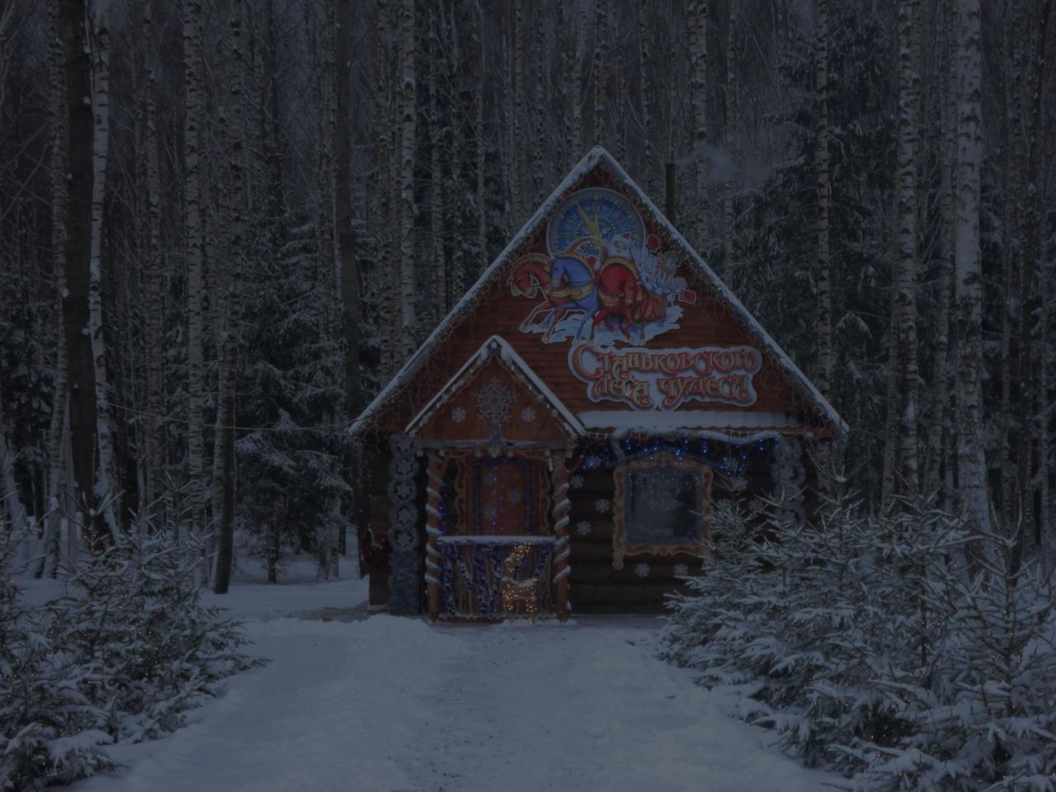
05:30 Отправление автобусом из Новополоцка.

10:00 Прибытие в центр «Станьково». Игровая программа «В гостях у Деда Мороза».
Вас ждут игры, забавы, хороводы, экскурсия по зоосаду, приятные сюрпризы. Сказочные персонажи будут гостить здесь с середины декабря и весь январь, посетителей ожидает обширная культурная программа, подвижные игры, праздничная елка. Ребят будут развлекать аниматоры, герои сказок.

12:00 Посещение зоосада, где живут волки, зубры, кабаны, яки, ламы, олени и другие животные, а
также птицы, конеферма с крытым манежем и конкурным полем (ориентировочно 1-1,5 часа).
По окончании представления каждый сможет сфотографироваться со сказочными героями.

13:30 Свободное время, в которое вы сможете за дополнительную плату посетить:
кафе «Мишутка» (организованный обед – 60.000 с человека)
кинотеатр 5D;
тир (лазерный, пневматический, стрельба из лука и арбалета);
катание верхом на лошади и пони;
катание на дилижансе и санях;
посещение военно-исторического комплекса «Партизанский лагерь»
15:30 Отправление домой.

СТОИМОСТЬ ТУРА: 270 000 руб. на человека (при группе 40 чел.)

В программу входит:
- экскурсионное обслуживание и бронирование входных билетов,
- проезд на автобусе,
- новогоднее представление,
- развлечения у елки,
- посещение зоосада.

КОНТАКТЫ: +375 33 645 70 67 (Анастасия)

